行政院所屬各機關因公出國人員出國報告書
（出國類別：實習）

專戶服務與互連帳務處理系統實習

服務機關：中華電信公司
出 國 人：職稱姓名：股長 莊文明
行政院研考會/省（市）研考會
編號欄

助理工程師 張肇家

出國地點：英國、法國
出國期間：90年11月18日至90年12月1日
報告日期：91年2月

摘 要

在電信市場競爭越來越激烈，客戶對電信公司的要求日益嚴格之下，本案赴英國電信公司(British Telecom)與法國電信公司(France Telecom)實習客戶關係管理CRM(Customer Relationship Management)範疇內之專戶服務與帳務處理之技術、方法與應用。一方面學習英國電信與法國電信公司如何經營及運作CRM客戶關係管理，同時，也實地學習Portal公司之帳務處理與系統整合技術，Ezeehelp公司之Web Call Center新技術、CosmoCom公司之IP-Call Center系統新技術與建置。
為使本公司之客戶關係管理CRM能有效地運用先進之資訊技術與運作經驗，達到增進營收、降低成本及提昇效率之目的，本報告先描述英國電信與法國電信公司如何經營運作客戶關係管理以及企業應用委外服務作業之作法。其次說明兩家電信公司所運用CRM及Call Center之相關系統新技術，最後提出對英國電信與法國電信之感想以及對未來之展望。

目 錄
壹、前言 1
貳、目的 2
參、行程 3
肆、實習心得 4
4.1 CRM客戶關係管理與企業客戶服務 4
4.2英國電信與CRM客戶關係管理 10
4.3 法國電信與CRM客戶關係管理 14
4.4電信企業應用委外服務作業 19
4.5 BT英國電信委外服務作業之做法 25
4.6 CRM客戶關係管理與客戶帳務處理 27
伍、感想與建議 29
5.1 BT與FT之借鏡與感想 29
5.2 未來之展望 32
5.3 後紀 34
參考資料 36

壹、前言
從國內六家電信網路經營者(Operators)競標五張第三代行動電話(3G)執照的慘烈情況，就可以清晰的看見國內電信自由化已完全邁開宏觀的腳步，無論基礎服務(固網、無線)網路與相關加值服務業務均擁有無限商機，但因目前整體電信市場之經營運作尚處於未完全成熟狀態，造成國內外業者虎視眈眈，為了爭取市場占有率，各業者隨時可能有創新性的策略產生與運用。
有鑑於此，未來幾年正是各經營者接受市場極端考驗的時期，能主導、因應市場服務需求變化，能擺脫同業糾纏，能以策略重建市場秩序者將是贏家。
本公司經營網路服務歷史悠久，無論技術、經驗與能力早為業界公認，但為了因應不斷變化的市場態勢，為了適應上述更為白熱化的競爭態勢，未來經營的重心應以客戶服務與網路建設並重，業務推動應以產品市場區隔與服務品質為優先。
本出國心得報告將從與本公司服務息息相關的客戶服務、專戶服務與企業內部流程再造等相關工程切入，需要嶄新的思維，以客戶的需要為理念依據，引進最有效率的規劃方法與服務工具，適時的投入、重組資源，以隨時能變的作業機制配合方能建構完善的服務體系，期在新電信戰國時代保有永續經營的生命力。

貳、目的
隨著我國電信市場自由化的腳步，電信公司對於客戶的服務已由只提供訂單服務(Order Service)與帳務服務(Billing Service)的傳統經營方式，提昇全方位之客戶關係管理(Customer Relationship Management)經營模式。對於客戶的區隔也由過去單一客群，演變為專戶(大客戶)、中小企業客戶與住宅客戶等區隔，以便進行更高品質之服務與行銷。
本公司過去在專戶服務與帳務服務方面已經累積相當豐富之經驗與Know-how，然而在CRM客戶關係管理新的營運策略之下，應在現有的基礎上吸取歐美各先進電信公司經營專戶服務與帳務服務的經驗，藉以提昇本公司在這兩方面之營運層次與效果，讓我們能留住更多的舊客戶創造更多的新客戶。
本案的目的係赴英國電信公司(British Telecom)與法國電信公司(France Telecom)實習客戶關係管理CRM(Customer Relationship Management)範疇內之專戶服務與帳務處理之技術、方法與應用。一方面學習英國電信與法國電信公司如何經營及運作CRM客戶關係管理，同時，也實地學習Portal公司之帳務處理與系統整合技術，Ezeehelp公司之Web Call Center新技術、CosmoCom公司之IP-Call Center系統新技術與建置。
此行吸取先進國家電信營運方面之新觀念、新應用與新技術，期望能提供本公司未來CRM客戶關係管理、專戶服務、委外服務作業與帳務服務方面進行規劃、建設及運作之參考。

參、行程

月/日 | 工 作 摘 要 | 地 點
11/17-18 | 台北 → 倫敦(行程) | 台北/倫敦
11/19-21 | British Telecom Demo Site、Showcase Center、Contact Center研習 | 倫敦
11/22-23 | Portal、Ezeehelp 等公司參訪簡報與實地觀摩  Portal(帳務處理與系統整合)  Ezeehelp(Web Call Center系統建置) | 倫敦  (伯明罕)
11/24-25 | 倫敦→巴黎(星期六、日行程與整理資料) | 倫敦/巴黎
11/26-28 | France Telecom Frame Relay、IP Network、Service center研習 | 巴黎
11/29-30 | CosmoCom公司參訪簡報與實地觀摩(IP-Call Center系統建置) | 巴黎
11/30-12/1 | 巴黎→台北(回程) | 巴黎/台北

肆、實習心得
4.1 CRM客戶關係管理與企業客戶服務
CRM是一種新的作法，提供顧客優良的服務品質，其目的是為了更有效率的獲取、開發並留住企業重要的最重要資產。它是多種資訊科技的結合，是一個蒐集、分析資料、獲取知識，且不斷重複、持續改善的過程，幫助其更有效率地行銷他們產品或服務。（陳文華，1999）
更進一步說，CRM系統應該打破過去以功能區分組織的企業框架，改以顧客為核心的流程導向設計，整合企業前後端辦公室以推行顧客關係管理（Barry Patmore & Dale H. Renner ，1999）
如果以功能面來看，CRM系統定義為能提供客戶基本的資源介面系統，包含行銷與銷售系統。行銷部分包括市場研究、產品測試開發管理、廣告行銷、活動管理、利潤與客戶區隔分析等；銷售部分則包含電話行銷及來電客服系統。其背後的處理程序必須以資料倉儲(Date Warehousing)為核心，相關的決策支援管理系統（Decision Supports System；SSD）為應用。(童啟晟，2000)
顧客關係管理必須對顧客的屬性、行為有充分完整的認識，然後才能應用這些知識輔助企業制訂決策。顧名思義，所謂關係管理，企業當然必須建立綿密的觸網（A Network of Touch points），從各種不同管道了解顧客心理，建立良好互惠關係。因此，CRM應包含2大部分，其一為顧客知識獲取平台（Knowledge of Customer Information Platform），另一則為與顧客保持良好關係的互動平台（Information Platform）。（圖一）
要做好顧客關係管理，資訊科技在其中扮演的角色更是不容忽視，它可以說是整個顧客關係管理的核心，藉由它我們可以將各處蒐集來的資料整理彙總出具有意義的資訊，建立智慧的互動管道（Intelligent Interaction Channel）或處理分析顧客反應。像這樣龐大的資料，我們可以使用資料倉儲系統，從個別資料庫中擷取資料，經由資料挖掘（Date Mining）、線上分析處理（On-Line Analysis Processing，OLAP ）以及其他分析工具，完成決策資源工作。

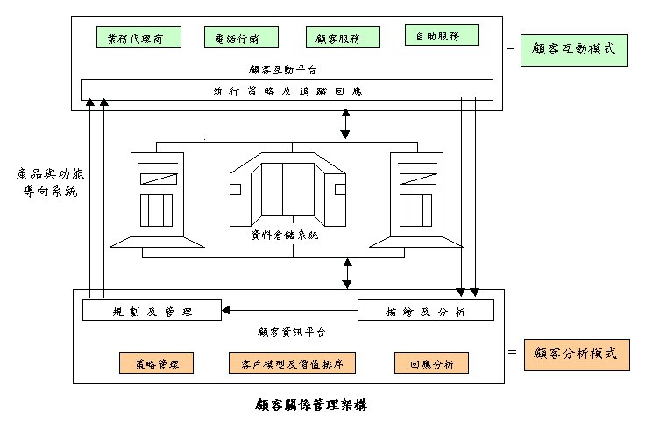

圖一：顧客關係管理架構圖
資料來源：陳文華，應用資料倉儲系統建立CRM，資訊與電腦1999.5

一般而言，許多公司都將獲利能力集中在產品線上，因此一企業往往擁有平均5-20個產品經理分別獨自管理其產品的生命週期，這與將焦點放在顧客的獲利能力上有很大的不同。傳統上，一位顧客可能在1星期內收到來自同一家公司未經整合處理的3-5次宣傳，由於收到的訊息不一致，這樣不但會激怒顧客，更大幅降低了本身的服務品質。
然而，若以顧客的焦點出發，企業若能提供消費者所需，不但有助於增加顧客的回應率，同時針對目標客群整合各部門之銷售相關活動亦可降低行銷成本。配合以顧客為主題的資料倉儲系統，企業能將銷售活動管理（Campaign Management）自動化，減輕企業主管的負擔，為企業帶來許多收益，其主要項目如下（陳文華，1999）：
一、增加收益：將焦點投注在有價值的顧客上，並善加了解顧客的消費行為模式，以利進行交叉銷售，就是將有關聯性的產品放在一起行銷，諸如：信封、信紙及郵票，提高銷售的績效。
二、增加獲利率：針對目標客群，增加與消費者間的互動，以期增加新客戶或是延長舊顧客的生命週期。透過有效率的溝通方式，企業將更容易維持具獲利性顧客之忠誠度。
三、降低成本：企業將避免浪費資源在沒有價值的顧客身上，藉由資料倉儲系統可自動管理產品的行銷效果，降低企業成本的雙重效果。CRM讓企業更加了解顧客，從過去為產品尋找顧客，到今日為顧客的需求而設計產品，以顧客而非產品為導向的行銷策略，可避免企業浪費不必要的資源在沒有價值的顧客身上。根據統計顯示，要使一個曾經失去的顧客再度重回懷抱，比好好保住他要多花3-4倍的精力。因此若能有效率地和顧客保持良好的溝通管道，增加顧客的忠誠度，自然能達到降低成本的效果。
四、提高市場的專注性：過去一班行銷經理大都需花費心力去設定銷售活動的目標或是監督銷售活動的績效，因為他們對顧客沒有充分的把握且執行的是較為平庸的計劃。然而，CRM強調語顧客之間的互動與了解，可節省行銷經理監督及設定目標的精力，將其轉移至如何增進與各部門之間的了解，提高對市場的專注性。
五、減少新銷售活動執行的循環次數：企業可減少行銷活動執行的次數，降低嘗試錯誤的頻率，如此一來企業能將多出來的精力花費在研究如何和顧客進行更有效的雙向溝通、如何讓顧客表示意見的意願增加、以及應何時及如何和消費者進行溝通，增加彼此雙方的了解。也因此，企業可以在更短的時間內引進、發展出新的銷售計劃，以有效地提高銷售績效。
六、增加小型目標行銷的次數：CRM中最重要的就是以顧客為導向的資料倉儲系統，它會自動地依顧客屬性或消費傾向來區隔市場，針對不同的市場區隔提供不同的產品組合及設計不同的行銷方式。此外，資料倉儲系統也自動處理顧客反應的資料並加入系統之中，經由持續改善的過程，提昇系統分析處理的能力，並能針對整個市場做更準確的區隔，成功機率也相對大幅提昇。
七、增加知識：一個行銷人員可藉由資料倉儲儲存大量資料的能力，了解過去到現在所有銷售活動的執行結果及其成敗的原因，也可藉其分析處理的能力，挖採出有關顧客消費行為的知識增加了解，所謂「知己知彼，百戰百勝」就是這個道理。
九十年專戶營運計劃書的目標之一為擴大專戶(大型企業)服務範圍，將原僅服務9000家大型企業客戶逐步擴大涵蓋至中小企業客戶，以鞏固企業客戶的忠誠度兼而提升營收貢獻度。依據經濟部商業司之市場調查研究，我國大型企業有14,000家，中小型企業有106萬家(圖一)。再經本公司資料倉儲(Data Warehouse；DW)系統再次調查篩選，發現確實有使用電信設備且有電信營收約有60萬餘戶，且此部份企業客戶電信營收之總額約相當於本公司目前所服務大型企業之營收。
圖一、台灣中小型企業共有106萬家,佔全部企業的97.76%
資料來源：經濟部中小企業處

本公司企業客戶服務方式有二：
- 大型企業客戶服務：依企業客戶之特性，以單一窗口（One Stop Shopping）及電信整體服務（Total Solution）對大型企業提供最符合其需要之電信服務；意即提供專戶高品質、量身訂製之網路及應用服務。一方面提高大型企業的滿意度以避免客戶流失；另一方面經由為其量身訂製，來提高產品之差異性，滿足企業客戶之需求，並贏得企業之心，使競爭者知難而退。
- 中小企業客戶服務：企業客戶行銷人員搭配本公司外勤人員成立區域行銷服務團隊，依區域內行業別之特性，篩選TOP 10行業中TOP10企業客戶，行銷本公司為各行業所包裝之電信業務，若成功則以此為標竿，將此業務拓及至此行業之每一客戶。中小企業服務的特色為，讓企業客戶感受到本公司的關懷兼而有行銷之收益，把握住每一中小企業客戶向本公司申請(訴)各項業務或電路故障的機會，在裝設(查修)電信設備時行銷本公司之重點業務，一個中小企業客戶連續走訪2-3次，引出客戶對電信新業務認識、興趣、申請裝設，一個循環走完後即回歸正常服務管道。
本次赴英國電信公司與法國電信公司研習專戶(企業客戶)服務，即在觀摩研習：
- 在歐洲的兩大國營電信公司在轉型為民營化公司後，如何提供企業客戶服務，有何新的做法可為我們的借鏡。
- 依現有人力專案經理人員(456位)，與全體員工之比率僅佔1.21%，如何能做到量與質的同步提昇，以有限之人力擴大服務及於中小企業客戶部分，以滿足客戶需要，進而鞏固市場。
4.2 英國電信與CRM客戶關係管理
- 組織架構
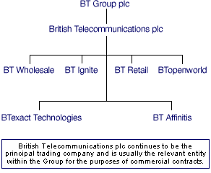英國電信之組織架構，是六個各自獨立自主公司所組織而成：
- BT Wholesale：針對英國國內超過五百多家之通信公司提供完整之電信網路，並包含維運與各式電信服務的提供。
- BT Ignite：BT 集團經營國際與跨國業務的電信公司，負責海外電信業務與投資如CONCERT即為BT所投資在台灣經營跨國之電信服務。
- B openworld：提供網際網路之服務，焦點擺在寬頻服務。
- BT Retail：是英國最大的電信服務提供者，主要市場區分為住宅市場與企業市場(residential and business markets)，也是BT事業群的主要通路提供者，員工超過五萬餘人，客戶數約二億一千萬。亦為此行主要之拜訪對象。
- BTexact Technologies：類似本公司電信研究所負責何新技術R&D的工作，不過也接受外界客戶的委託研製的工作。
- BT Affinitis：BT集團的管理服務平台提供者包括財產(property) 技能(facilities)、電腦( computing,)、領航(fleet transport)、採購與後勤(procurement and logistics)服務。
- 企業客戶服務
英國電信企業客戶服務分為三類
- Large Business
- Small & Medium
- Government
大企業客戶部分與本公司類似設有專案經理服務，比較特別之處在於英國電信係依行業別來提供電信服務，作者在參訪BT的Showcases 時與負責服務金融保險業的專案經理Lain Selwyn-Reeves對談時，他認為有效的業務行銷須搭配實體設備讓客戶看得到與摸得到，他說倫敦是全球最大的金融交易中心之一，BT供國內金融證券業與國際交易平台接軌，進行各項跨國性的交易服務。
BT在Showcases Center就建立了一套金融即時資訊系統供金融業者申租使用(如下圖)。BT除提供線路租用外，另提供完整的終端設備吸引金融證券業業者選用。Lain非常自豪的說只要是他帶來參觀的客戶，八成以上都要求BT提供Total Solution。

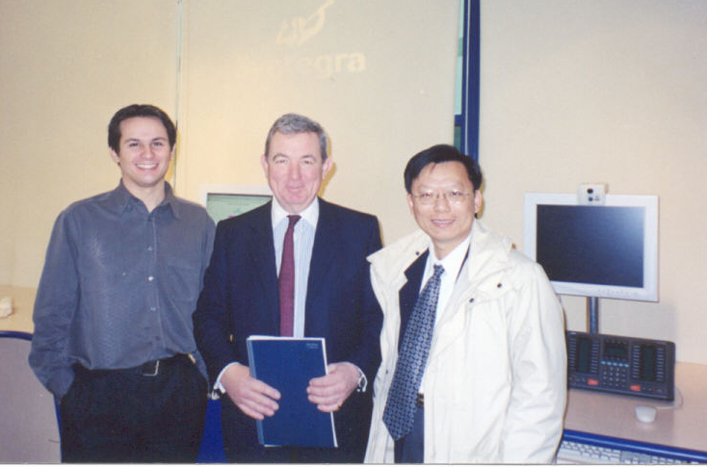中小企業服務，BT以Call Center與eCRM提供客戶服務，BT製作了五個宣傳的小短片描述BT幫中小企業客戶做了什麼。均請各業者做為代言人，片中詳述其為哪一行業，碰到了什麼問題或業務的瓶頸，BT幫他們做了什麼，解決了什麼問題，而能大展鴻圖。BT以汽車修理業者(Mansfield)、超市業者(Iceland)、金融服務業者(Hailfax)、電子商務業者(Caradon)、通路業者(Barclays)等拍成短片宣導，BT提供的服務不外語音、數據、網際網路、多媒體、eCRM做組合包裝提供不同行業之應用。
Call Center服務BT認為以Call Center搭配eCRM提昇了客戶滿意度，並降低了營運成本，不過當我們要求參訪Call Center部門，負責接待的Jon Meredith說Call Center 並未設置於倫敦市內而設在近郊因此並未參訪，不過從Jon的簡報可發現BT不但將CRM應用於自己的Call Center，並且將其成功的發展客戶關係管理的經驗，發展成eCRM業務，尤其廣告詞(Can you get your on & offline channels working together?BT YOU CAN)即可發現極具吸引力。
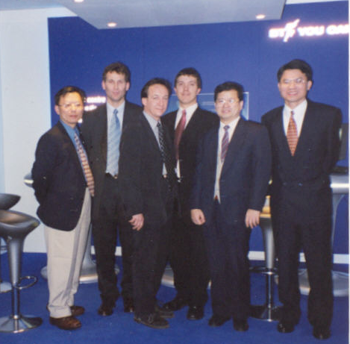

4.3 法國電信與CRM客戶關係管理
- 組織架構
法國電信之組織是由七大體系所組織而成(如下圖)，提供全系列電信服務，總公司位於巴黎，員工數十七萬四千二百餘人，客戶數五千四百餘萬戶，Revenues:272Milliards(d’euros)。
- Orange：法國電信以累計最高價227.21億歐元，取得英、荷、德、義、瑞士、瑞典、法國及丹麥等8國的3G執照，其重要關鍵在於順利取得Vodafone賣出的Orange經營權，負責行動電話業務之經營。
- Wanadoo：負責網際網路之服務之經營。其經營結構如下圖：

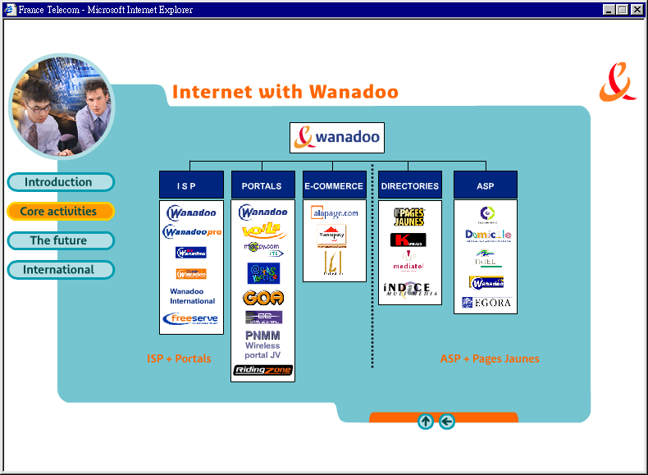
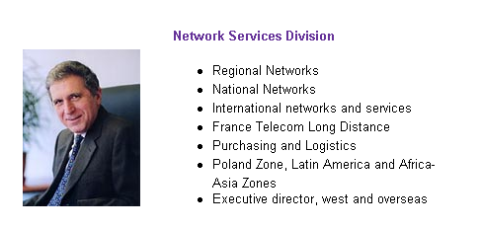
- NSD(Network Service Division)：負責網路建設之工作，其職掌如下圖：
- CTD(CorporateTechnology & Development)：類似本公司電信研究所，其職掌如下圖：

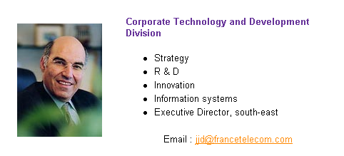
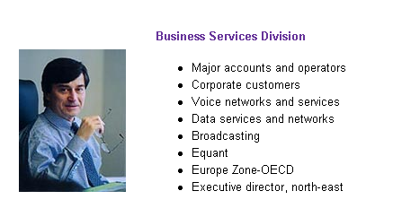
- BSD(Business Service Division)：負責企業客戶服務之經營，並轉投資Equant提供用戶終端設備，轉投資Globalone佈建IP網路提供企業客戶建設Intranet、Extranet虛擬專用網路用，轉投資比利時商訊達(SITA)提供旅行業者航空訂位服務。其職掌如下圖：
- FCSD(Fixed Consumer Service Division)：負責固網家庭用戶、小型企業/SOHO族客戶服務之經營，其職掌如下圖：
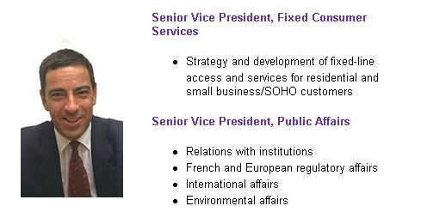
- RD(Resource Division)：負責人力資源管理、總務、會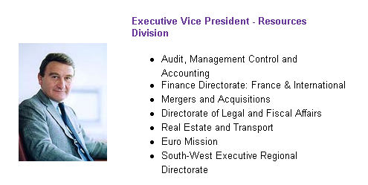計等業務，其職掌如下圖。

- 企業客戶服務
FT之企業客戶服務主要由BSD(Business Service Division)負責，BSD組織特色：
- 設立Major accounts and operator部門，服務FT 大型企業客戶。FT將全國劃分為數個區域，然後將每一區域之企業客戶依行業別分成15-20類，每區每一行業派設專案經理，提供大型企業服務。
- 設立Equant子公司，服務企業客戶。Equant每年創造之營收約11 億美元, 業務代表超過三千八百名，遍及65個國家，在全球有一千四百多個辦公據點。
4.4電信企業應用委外服務作業
電信客戶服務從以往之等待客戶上門，快速演進到主動行銷且服務到家，其中資訊系統作業的改變配合最具影響力，為提供便捷與迅速的自動化客服環境，國內外電信業者莫不挖空心思，引進開發具競爭力的客服系統，配合相關技術的日新月異，客服信統的導入方式也進有全新做法，以往客服系統提供的途徑大部分為自行開發建置，優點為能配合本土化需求，缺點為專有作業環境開發，成本高並與外界整合不易。
另一種導入方式為選擇市場頂尖的客服資訊產品客製化而成，其優點為新產品品質具市場競爭力，惟需要投入整合技術成本，才能搭配電信公司既有系統(Legacy System) ，最近兩年來因網際網路應用一日千里，為節約經營成本與導入時間，電信公司紛紛採用市場現有產品客製化外，更積極以委外服務(Outsourcing)方式經營各型作業支援系統，其中客戶關係管理(CRM)供應練管理(SCM)及企業再造工程(ERP)均為電信業者積極考慮的委外服務業務，其中當然最先考慮的服務就是最需要與客戶接觸的客戶服務相關資訊系統的委外服務。
此次研習由CosmoCom公司行程安排參觀兩家歐洲兩大電信業者英國BT與法國FT，兩家電信廠商均有導入相當多的業務委外服務項目，本段將說明有關BT導入CRM委外服務的作業方式，其中有非常多值得參考的經驗與應用。
英國電信市場開放後，BT為因應市場競爭環境，已投入相當多的資源於委外作業，有關客戶服務中心(Call Center)的解決方案中是以CosmoCom提供客戶服務中心中介套裝軟體，另外搭配應用軟體搭配ezeehelp的產品客製化而成，本公司完成建置的Call Center已有CosmoCom的產品，其功能在此不再重複，本段將討論ezeehelp產品的內容與ASP相關作業情況。
ezeehelp公司位於英國的伯明罕市(Birmingham)，為一家小而美且小而能的IT公司，主要提供CRM相關產品，為何選上ezeehelp作為參訪對象，原因是該公司除提供產品外，尚提供完整的ASP服務，也就是說如果客戶需要，可以將CRM業務及其相關應用(Application)完整的委託ezeehelp來服務。

1.系統架構
ezeehelp架構如圖一所示，相關主要作業方式說明如下

- 網際網路客戶：可以電腦雙向電視等設備,與客福中心值機員進行Chat VoIP Co-browse Co-from filling Desktop Streaming等功能,獲得滿意的服務。
- 非網際網路客戶：可利用各式設備(電話PDA/WAP E-mailTextMessage等)經由各類閘道(VoIP G/W SMS G/W等)獲得值機員的服務。
- ezeehelp的虛擬分配模組(Virtual Contact Distribution)：負責將各式客戶呼叫,轉請最適當的值機員,無論時間與地點,做最直接的回應,各地的值機員亦可相互支援,務必提供最高品質的服務。
- 網際網路文字交談(IP-CHAT用戶與值機員文字交談區)：負責接受不同型式的客戶需求，以線上交談方式由最適當的客服人員來負責處理客戶的需求。

2. 產品功能介紹:
- 利用交談技術提供客戶網路線上文字/語音/影像諮詢服務，即時解決客戶的疑問或困難。最特別之處為客戶與值機員可看到對方影像，提高現場感及問題解決比率。
- 提供完整之客服人員線上轉接服務，透過一、二及三級客服人員之間即時的資料交換與線上合作，除了各級人員可在網路可及的任何地點服務外，並且免除客戶對不同客服人員重覆解釋問題的困擾，同時完成「一個需求，全員服務」的目標。
- 提供客戶多重的諮詢管道，滿足各種不同身份的客戶，大幅提高諮詢服務的便利性。
- 允許客服人員在任意地點，透過IP網路皆可連接至本系統提供服務(Free Seating功能)。
- 客服人員可針對不同的客戶提供個人化的諮詢服務，提高客戶的滿意度。
- 提供Co-Browsing的互動模式，客戶與客服人員可共同瀏覽相同的網頁內容。
- 提供客服主管人員完整的線上管理功能。
- 提供豐富的各類即時資訊及完整的統計資訊。
- 客服人員使用多媒體PC即可接聽、回答及轉接經由本系統處理之來話(Inbound Call)，而不須使用任何電話話機，為完整的IP based 架構。
- 客戶於PC環境中，利用Web 瀏覽器，即可經由網際網路連接本客戶服務系統。客戶在等待服務期間，可使用其他應用程式。當本系統透過網際網路接續完成時，應自動顯示客戶資料於客服人員的電腦畫面，同時於客戶電腦自動跳出(Pop up)連線畫面，作線上文字或語音交談。
- 在無須暫停資料庫及中斷客服中心作業的條件下，須提供可選擇手動或自動的作業模式以進行備份或整理資料庫之工作。
- 對於來自不同地區之電話呼叫(Telephone Call)、網際網路文字交談(Internet Chat)、網際網路呼叫(Internet Call)及電子郵件(E-mail)，須以IP-Based方式傳輸及處理，而不必依靠任何電話交換機運作。

3. 系統硬體架構:支援上述軟體功能需要下列硬體系統搭配，分述如下
- IP-Based自動化話務分配伺服器(IP-Based ACD Server ) ：負責接受不同型式的客戶需求，並透過需求的優先順序(Priority)、性質、客服人員的專長及地理位置等不同的因素，選擇出最適當的客服人員來負責處理客戶的需求。
- 應用伺服器(Application Server; AP Server)：負責提供與後端資訊系統連接之作業平台。
- 傳真伺服器(FAX Server)：負責接受客戶的傳真文件，並可將該文件自動轉為電子郵件，送至訊息通訊伺服器處理。
- 訊息通訊伺服器(Message Communication Server; MC Server)：負責接受客戶由不同的來源與方式產生的電子郵件，並將這些電子郵件送至IP Based 自動化話務分配伺服器，以分配給予適當的客服人員處理。
- 網站伺服器(Web Server)：負責提供客戶服務網頁，並接受客戶的即時性需求，同時將需求送至IP Based 自動化話務分配伺服器，以分配給予適當的客服人員處理。
- 網際網路通訊伺服器(Internet Communication Server; IC Server)：負責處理客戶與客服人員之間的網際網路連線與線上文字交談。
- 資料庫伺服器(DB Server)：負責提供儲存所有客戶基本資料及客戶服務相關歷史資料之作業平台。
- 網際網路電話(VoIP)：負責接受客戶的電話諮詢，並透過互動式語音回應系統(IVR)的導引，經VoIP(Voice over IP)處理後，送至IP Based 自動化話務分配伺服器，以分配給予適當的客服人員處理。
- 客服工作站(Agent Workstation)：負責提供客服人員使用之工作站。
- 系統管理席工作站(Administrator Workstation)：負責提供系統管理人員維護系統之工作站。
4.5 BT英國電信委外服務作業之做法
英國電信市場自由化後，BT作風已趨於保守，早已將來自台灣的中華電信公司人員視為潛在競爭對手，所以研習範圍相當封閉，所有的活動均在位於倫敦的小展示室內進行，能夠開放的作業已僅限於少部分與外界相關的服務，例如客戶服務申請客戶申告等相關內容，原則上無法一窺全貌。
行程中安排與BT 客戶接觸中心(Contact Central)主管研討相關主題，了解到BT資訊系統開發與建置之策略與做法分述如下：
- 委外(Outsourcing)與ASP(Application Services Provide)並重:
鑒於達成成本降低(Cost Down)與市場時效需求 (Time To Market)兩大目標，BT對各項重要服務CRM/SCM/ERP資訊系統，例如相關均儘量採用委外或ASP模式(Models)處理，前者是資訊系統開發建置維運(Maintain)由專業廠商負責而營運(Operations) 由公司自行負責，後者是由專業廠商全包，以完整的合約規範專業廠商負責所有服務開發與後續的維護與營運，當然公司必須有相當完整的配套措施方足以保障公司業務推動順利。
以Contact Central之業務為例，如果是較重要的企業客戶(Enterprise Customers)將採用（Outsourcing模式經營，因為重要客戶絕對要自己親自服務，以免客戶流失，反之如果是一般大眾客戶，而且業務難度較低者，則採用ASP模式，也就是透過可行的合約規範，交由專業廠商經營，其成本可採用論服務件數或服務時間計費，例如查號業務，極適合以ASP模式經營，以上兩模式互補相輔相成執行以獲得企業經營最大效益。
- 整合技術(Technical Integration)應用重於自行研發
此策略已行之有年，最近更發揮應用到極致，BT技術人員不斷引進比較各技術優點，靈活搭配整合機制使得產品具有最佳之競爭性，以Contact Central之建置技術為例，BT將相關技術區分為三大塊：
  - 硬體平台部分無論PABX(Private Automatic Branch Exchange專用自動交換機、ACD(Automatic Call Distribution自動話務量分配)、IVR (Integrated Voice Response互動式語音回應)及各式伺服器，都完全採用市場上開放性(Public Domain)最佳或最適合該公司業務服務的產品作為整合運用。
  - 第二部份為CTI技術部分，BT也採用Siebel與 CosmoCom等同等級的開放性產品，以利應用層與CTI及硬體平台之充分整合與彈性調度搭配。
  - 最上層應用軟體也完全採用第三廠商(Third Parties)的獨立產品例如ezeehelp、 Tenovis等產品，彈性組合各之優點作為最佳之解決方案，此種策略除了可撷取各產品之優點外，亦可藉開放廠商競爭態勢降低建置成本，但是技術公司內必須擁有高水準的工程師以仲裁解決各產品之間相容問題，另外也需要幹練的管理人員完成與廠商雙贏之合約並忠實的執行，BT採取本策略開始執行上產生相當大的挑戰，但以該公司的規模與人才水準，目前已具備完善的整合技術，未來將更擴大運用到對具備市場競爭力的廠商，利用併購或轉投資等策略運用加以收編，以隨時維持最佳之技術與市場佔有率。
4.6 CRM客戶關係管理與客戶帳務處理
電信公司對於其客戶除提供最基本的通信網路服務之外，訂單處理(Order Processing)、帳務處理(Billing Processing)與障礙處理(Trouble sheeting)則是日常最主要的客戶服務作業，尤其帳務處理是最頻繁又與客戶的權益最直接相關，因此優良的帳務處理作業是電信公司推動CRM客戶關係管理非常重要的環節。
帳務處理之流程從傳送/收集交換機計費通話明細(CDR, Call Detail Record)開始到批價、出帳、併帳、彙寄、收費、銷帳、欠費處理、呆帳處理、通話明細處理、統計冊報等等。而優良的帳務處理品質應包含出帳之正確率、帳單合併之彈性、出帳之速度、帳單查詢之速度、細帳之提供等等。
由於帳務處理頻繁又複雜，因此如何提昇帳務處理之效率、降低帳務處理之成本、提昇帳務服務之品質是此行實習之課題之一，參考英國電信公司(British Telecom)與法國電信公司(France Telecom)之作法與經驗，歸納如下：
- 帳務處理應與CRM客戶關係管理融為一體：CRM的目的本來就是要提供客戶一個整體性與一致性的服務方式，因此客戶帳務相關之服務如帳單查詢、帳單補寄、費用明細帳、通話明細資料、帳務優惠折扣、費率方式、信用管理等作業與服務應與CRM其他作業如行銷、銷售、訂單處理、障礙維修等融為一體一，一起規劃、建置與運作，才能提供客戶全方位之服務。例如BT英國電信公司之「BT客戶接觸中心(Contact Central)」即是一個借鏡的做法(如下圖)。
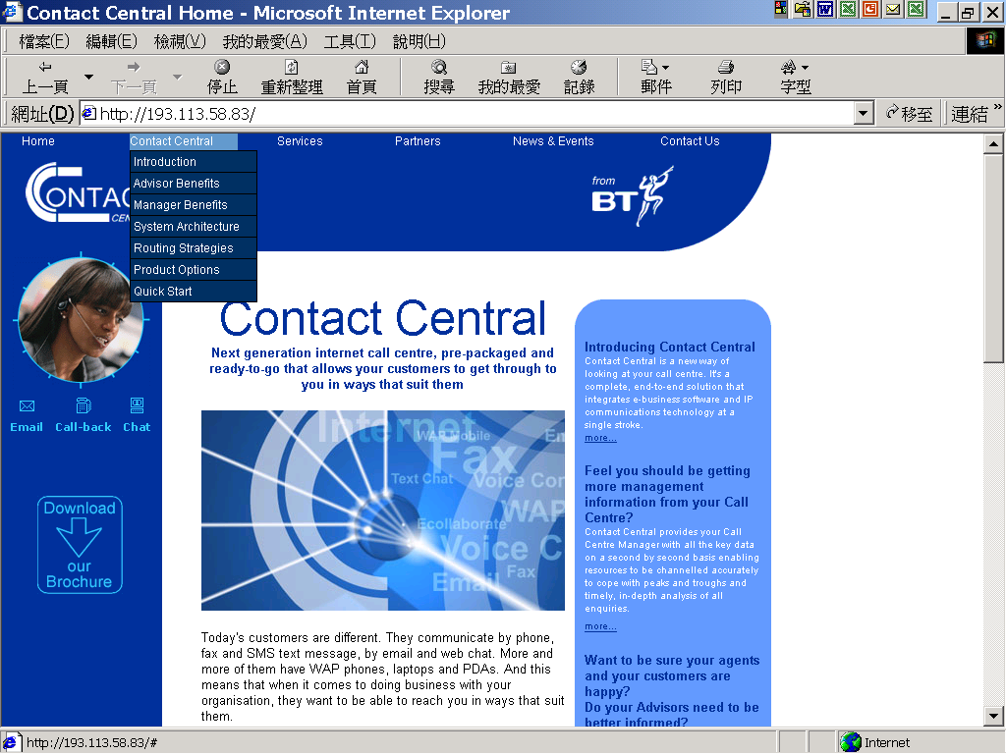

- 善用資訊科技降低帳務處理之成本：帳務處理及服務是相當高成本之作業，如帳單印製、帳單郵寄、收費銷帳、帳務查詢等。因此可應用資訊科技進行帳單合併、電子帳單、資料電子化(磁片、磁帶、線上檔案傳送等)、網路帳務中心等策略，以降低帳務處理之作業成本。尤其網路帳務中心透過網際網路讓客戶於線上自助服務，不僅可以提供即時、互動、無空間時間限制之服務，最主要的是網路帳務中心之作業成本是所有服務管道中之最低者。
- 提高帳務處理之加值應用：帳務資料是電信客戶實際之通信消費行為資訊，從其中經由資料挖掘(Date Mining)及OLAP線上分析處理可獲得非常有價值之資訊，可加值應用於客戶關懷、主動行銷、信用管理、積點回饋等CRM之作業。

伍、感想與建議
5.1 BT與FT之借鏡與感想
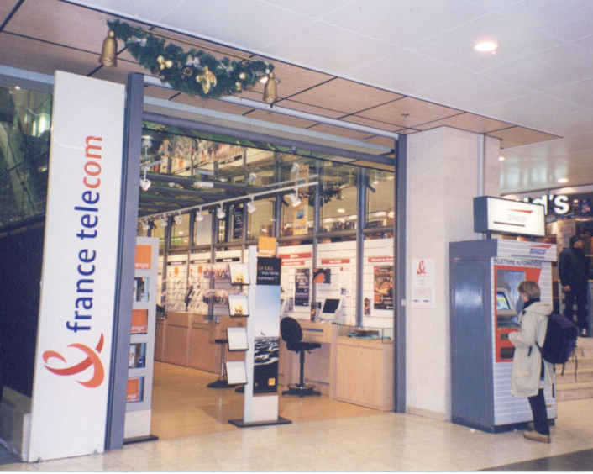
- BT英國電信公司與FT法國電信公司旗艦店的設立不在辦公行政區域而在商業區或百貨公司內，本公司與客戶接觸之窗口為服務中心，但皆設立在行政區內，入夜後並不營業，縱使營業也不易吸引人潮。BT或FT在倫敦與巴黎的服務中心設立皆設在商業區或百貨公司內，上下班時間與商業區或百貨公司同步，因此總是有客戶在享受BT或FT所提供之服務，大家皆約便利。下圖為位在巴黎春天百貨公司內之FT客服中心。

- 業務區隔、重點業務的包裝旗艦店裡看得到，2001年全球都在盛行寬頻網路ADSL在英、法兩國也成為流行產品，主要差異在BT、FT從768K/128K起跳(本公司從512K/64K開始)，主要原因與ISDN 1個B 通道64k有所區隔，而普遍的客戶皆認為上行速率至少需有128k才足夠。英、法兩國DIY是非常風行的，因此在店內擬可看到整套的ADSL安裝過程與所需設備，讓客戶自行買回安裝，如下圖所示。

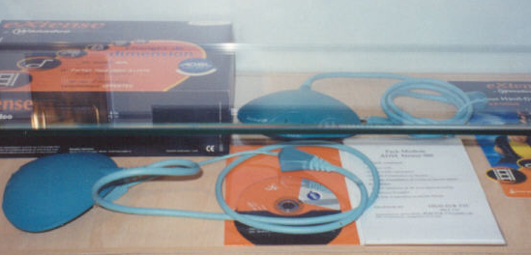
- BT另外成立一個部門專門處理電信業者之批售業務，BT認為與電信業者、批售業者的服務方式與專戶服務是不同的，尤其在合作關係的契約條款更是不同，權利與義務均須非常嚴謹，更需要有人落實，因此另成立一部門專門處理此項業務。本公司雖然將固網、行動電信業者隔離出專戶服務，但第二類電信業者、ISR業者仍在專戶服務範圍，此部份可仿效BT做法將其分離出來。
- FT的企業客戶服務主要由BSD負責，並由BSD另創品牌Equant提供客戶終端設備，另建構IP專屬網路GlobalOne經營企業網路，因此FT除對大型企業客戶提供專戶服務外，一般企業客戶則由立子公司Equant與GlobalOne經營，在今年Equant與GlobalOne兩公司又合併為一個公司，在台灣也有其據點。而BSD也成為一個涉足客戶終端設備提供電信完整服務的企業體，此也是我們可以學習的地方。
5.2 未來之展望
CRM客戶關係管理的策略與做法已經成為現代企業提昇競爭力的不二法門，然而CRM只是企業經營的一種概念(Concept)與策略(Strategy)，它的目的、工具與構面如下：
- CRM所應用之工具：電話服務中心(Call Center)、網路客服中心(Web-enabled Call Center；WECC)、資料倉儲(DW)、電子商務(EC)、網際網路(Internet)等資訊科技(IT)。
- CRM所追求之目的：提高客戶忠誠度(留住舊客戶、增加新客戶、擴大市場佔有率等)及創造利潤(降低經營成本&增加企業營收)。
- CRM所包含之構面：互動式CRM(客戶服務管道)、作業性CRM(訂單、帳務與售後服務)、分析性CRM(客戶資料之分析與採礦)、支援性CRM(工務與行政等後勤作業)。
以上可見CRM客戶關係管理是一個企業全面性、整體性與持續性之工作，而此行研習英、法電信公司營運方面之新觀念、新應用與新技術之後，對我們公司未來之做法有以下之展望：
- CRM應有整體性與一貫性之經營：我們公司近幾年已經將CRM相關之「零件」發展接近完成，如Call Center、資料倉儲(DW)、網路櫃台(EC)及SPIP智慧型工作站等，未來應進一步將這些CRM零件組合連結並運作起來，便可發揮整體的綜效。
- Call Center的效益應大幅提昇：Call Center是具有即時行、方便性、互動性、親和性與經濟性之經營利器，Call Center的服務方式已廣受一般社會大眾所接受，此行親身體驗到英法兩國電信公司Call Center業務量都佔90%以上，因此其營業據點都相當稀少而迷你，這點值得我們繼續努力。
- 應用資訊技術降低經營成本：此行研習之CRM與Call Center等相當資訊技術都相當成熟與實用，尤其在Internet上之技術與應用，未來依需要導入將可提高作業效果並降低經營成本，惟資訊技術只是系統工具，導入時應考量搭配現有資訊環境及作業流程。
此行研習先進國家電信營運技術之應用與技術，成果相當豐碩，惟此次研習重點在於資訊技術與應用，較少涉及營運面與作業面，不足之處有待後續同仁補足遺珠之憾。
5.3 後紀：中國國際商業銀行(ICBC)駐法巴黎分行
在參訪英、法電信公司的空檔，筆者抽空拜訪位於巴黎Rdu de Tolbiac的中國國際商業銀行巴黎分行曾經理茂明先生、副理張定華先生等，探尋其對FT的看法與需要駐外的公司最需要中華電信的服務為何？ICBC向FT租用兩條電路一為9.6K的X.25電路連至比利時SWIFT，另一條為ISDN連至里昂銀行，對FT頗多抱怨，認為FT雖轉型為民營公司，但仍有公務員的習性，一條電路往往要搞到2-3個月才能竣工，而且有關用戶設備的問題一問三不知，非得找購買設備的廠商與之對測，約了幾趟耗時數月才能完工，在這言語不通的國家，又缺乏電信專業知識，對FT的服務實在很難適應。如果本公司能將觸角延伸至巴黎，相信所有的台商一定相當歡迎。此事在旁的台商協會會長黃行德先生也表認同。
在此地最受華人歡迎的是國際電話預付卡，幾乎所有華人人手一卡，隨時打回家鄉，要講多久都不用擔心，原來此地之國際預付卡(以12生肖發行，龍年卡限用於龍年，蛇年卡限用於蛇年過期失效)每卡一百法朗折合台幣約500元，打回台北約可用200分鐘，人人皆說便宜。

上圖前排左為ICBC巴黎分行曾經理、右為筆者、後排由左至右為ICBC張副理、林襄理、蘇襄理，四人同赴巴黎走馬上任，在異鄉感情特別隆厚。

參考資料
1. 歐洲消的寬頻上網服務
據路透（Reuters）消息由GartnerG2所做的一份調查報告顯示，未來3年內歐洲消費者對使用寬頻上網服務的興趣不高。短期內電信及網路業者不應耗費鉅資，佈建寬頻網路，報告指出，網路、電信及媒體相關業者已投入大量資金佈建寬頻上網網路，包括先進的多用途電信網路，以及可提供上網服務的有線電視網路；但高費率、缺乏誘人應用服務以及用戶未注意寬頻上網服務等因素，使英國、法國及德國等歐洲最大上網服務市場內的用戶對使用寬頻服興趣缺缺。
網際網路業者認為，上網活動會像看電視一樣吸引用戶，用戶可能花更多時間上網、在網路上購物、交易金融商品、觀賞廣告或付費下載電影、甚至體育節目；但GartnerG2的調查發現，只有10％的家庭認為使用寬頻服務划算，而上網服務費率越高的國家，例如英國，民眾使用寬頻的欲望就越低。調查顯示，傳統的歐洲家庭不願意花費45～60歐元（約38～51美元）的月租費使用寬頻服務，此一費率約是撥接服務的1倍；GartnerG2更斷言，若寬頻上網服務費率沒有戲劇性的降價，則2005年以前，英國、德國及法國的家庭中，只有1成會使用寬頻服務。
2. 英國電信公司(British Telecom)
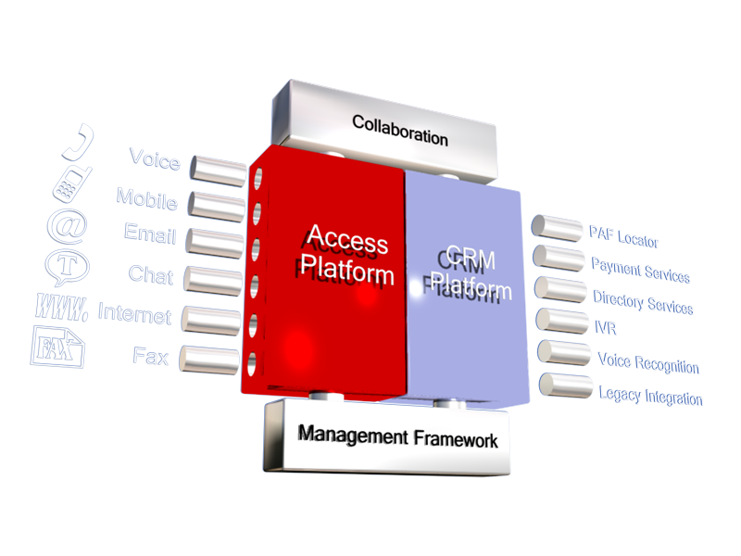
Auction Services - A fully-integrated, real-time bidding solution to allow buyers and sellers to increase productivity and reduce purchase costs.
Bandwidth - Seamless end-to-end bandwidth products with a network based upon fully resilient SDH rings, which covers Europe and connects to the rest of the world.
Broadcaster Gold - Promote your business website to millions of potential customers and make it as easy as possible for them to find you.
BT Consulting - Business communications consultancy which can help your company exploit the opportunities of the e-business age.
BT Ignite ASP Enabler - Maximise your business opportunities - by hosting your software at Data Centres, you are able to supply more software, more quickly and cost-effectively, to more people, in more places.
BT Ignite Business Assurance - A range of managed storage services encompassing Primary Data Storage, Data Duplicate, Data Restore and Data Cover.
BT Ignite iVelocity - Content distribution services delivering increased speed and quality of download of your website creating a better user web experience for your customers.
BT Intranet Advantage - A poweful business tool, which includes an online directory, a simple yet powerful publishing framework, automated to ensure pages are kept up to date, creative content design services, secure internet access, and managed e-mail.
BT TeamWork Presence - BT TeamWork Presence is an easy to use, audio and data conferencing application.
BTnet BusinessPort - Provides secure and economical dial IP access to corporate host sites. The package includes the provision of dial ports, a range of access numbers and resilient host link, using BT Ignite’s IP infrastructure to deliver reliable, secure dial IP services.
BTnet equIP - A complete IP wide area network service for small and medium sized organisations - A Virtual Private Network - whereby they can link sites in a star topology using fixed or dial links.
BTnet Flex - A flexible solution to upgrading bandwidth fast. Flex is part of BT Ignites premier range of fixed internet access services. Customers can choose speed between 64k and 500Mb and is ideally suited for those wishing to expand as an ISP.
BTnet Gateway - BTnet Gateway Services allow connectivity to the Internet without the need to have a separate direct connection (subject to existing Advanced Data Service connectivity)
BTnet Metro VPN - A regional service suitable for county or city based government departments requiring a secure intranet - Get your sites connected over a metropolitan or regional area to to form a IP VPN.
BTnet Resilient - Providing added security and peace of mind.
BTnet Secure - Managed firewall protection for your network.
BTnet Services - A range of dedicated Internet access and IP network services supplying a wide range of businesses and organisations of all sizes.
BTnet Start - Ready to move from dial up internet connection? BTnet Start offers unlimited time online via 'always on' Internet connection. Offers from 64Kb to 2Mb.
BTnet Start ADSL - The BTnet Start ADSL is the newest member of the Start family of products aimed at the Small to Medium Business sector. The service offers always on asymmetric Internet access from your office to the Internet.
BTnet Start Extra service is a 256Kbits Internet access service designed to meet the needs of medium sized companies who are increasing their reliance on fixed Internet connectivity.
BTnet Start Premium- The BTnet Start Premium service is a 2Mbits Internet access service designed to meet the needs of medium to large sized companies increasing their reliance on fixed Internet connectivity. BTnet Supplementary Services- DNS - Primary and Secondary & POP3 Mail Boxes.
BTnet SurfPort- A flexible and transparent port-based package aimed at providing Dial IP access to ISP and OLO host sites. Offers a number of access tariffs, enabling ISPs to fine tune their service offerings.
BTnet SurfPort24 - An unmetered wholesale Internet access product aimed at ISPs and OLOs. Using FRIACO (Flat Rate Internet Access Call Origination), SurfPort24 enables service providers to offer end-users a highly cost-effective Internet Access package for a fixed monthly fee.
BTnet VirusScreen - Protect your business against the threat of e-mail viruses with a low cost, effective method of protection. No hardware or software is required and updates are managed by BT Ignite.
BTnet WebPort - A scaleable and cost effective solutions for ISPs who want to connect their end-users directly onto the Internet. WebPort offers a range of access tariffs so ISPs can offer a flexible end-user solution.
BTnet WebPort 24 - A scaleable and cost effective solutions for ISPs who want to connect their end-users directly onto the Internet. Importantly, WebPort24 offers true unmetered Internet access using BT's FRIACO platform, which means all calls are free to both the ISP and the end-user.
BTnet Webstream - Designed for companies providing high levels of Content. The service is assymmetric offering large bandwidth (up to 500Mb) from the content provider to their customers. It's ideal for businesses running bandwidth-hungry applications which require high speed outbound connections but have a lower requirement for inbound connections.
Business Productivity Portfolio - A single web page portal that brings together a hosted portfolio of e-mail, and intranet applications for large organisations.
BusinessPort - Provides secure and economical dial IP access to corporate host sites. The package includes the provision of dial ports, a range of access numbers and resilient host link, using BT Ignite’s IP infrastructure to deliver reliable, secure dial IP services.
BuyNet - Transform your website into a web commerce centre and offer your customers an 'open all hours' method of buying online.
CellStream is BT' Ignite's advanced ATM (Asynchronous Transfer Mode) networking service. CellStream can link your sites, supporting voice, video and data applications over a single network.
Co-location - offers the flexibility to install your own server in physically secure hosting accommodation with easy expansion and direct, high-speed Internet connectivity.
Computer Telephony Integration - Linking vital customer information to contact centre staff.
Data Centres - If the Internet is critical to your business, you can leave nothing to chance. Our extensive experience in designing, building and operating web hosting facilities means we can provide both the systems and support to keep everything running smoothly.
Dedicated - Benefit from a state-of-the-art dedicated server, without the costs, risks or hassles. You don't have install, maintain or support the equipment, or worry about premises and trained staff.
eCommunities - An environment for creating and managing a professional online community.
equIP - A complete IP wide area network service for small and medium sized organisations - A Virtual Private Network - whereby they can link sites in a star topology using fixed or dial links.
Flex - A flexible solution to upgrading bandwidth fast. Flex is part of BT Ignites premier range of fixed internet access services. Customers can choose speed between 64k and 500Mb and is ideally suited for those wishing to expand as an ISP.
Flexibility Solutions - Securely accessing corporate resources through their company’s central network-at home, or in the car.
FrameStream - Connect everything from PCs and mainframes, to high-speed LANs and WANs, forming one coherent network. You can interconnect sites for the same price regardless of the distance between them.
Gateway - BTnet Gateway Services allow connectivity to the Internet without the need to have a separate direct connection (subject to existing Advanced Data Service connectivity)
Go Secure! For Identrus - Financial institutions can issue and validate Identrus-compliant digital certificates to their business customers so that they, in turn, can confidently do business with their trading partners around the world.
Go Secure! For Microsoft Exchange - Integrate digital certificates into MS Exchange to secure e-mail throughout your business.
Go Secure! For Web Applications - A managed service to create multiple digital certificates to enforce high-security access control and protect confidential data.
HealthNet - Provides the National Health Service with a secure network environment for people who deliver and manage healthcare to share and access information.
Interactive Voice Services - Handles a host of basic transactions without the need for human intervention- 24/7.
Internet Enabled Call Centres - Blending the speed and easy access of the net, with the human touch of live call handling.
Internet Security - To combat the threat of hackers and intruders, we offer considerable experience in developing and implementing state-of-the-art, proven security solutions, with a choice of managed or shared internet firewall options.
Intranet Connect Services - FrameStream, CellStream and SMDS can all be used to form secure, national or local corporate intranets. These VPN services can also be used to create extranets to provide secure links with business partners, suppliers and customers, improving internal and external communication links.
IP - BT Ignite's Internet Services are designed to provide ISPs and online service providers with high-quality non-blocking Internet access.
Learning Space - An online Learning Management System.
Local Area Network (LAN) - Our total LAN support structure is built around choice, flexibility, expertise and guaranteed service.
Lotus Domino Managed Services - A managed Domino environment to support e-mail, intranet and extranet services in large businesses.
MarketPlace Solutions - Allow buyers and sellers to trade in Europe's leading online marketplace for indirect procurement.
Metro VPN - A regional service suitable for county or city based government departments requiring a secure intranet - Get your sites connected over a metropolitan or regional area to to form a IP VPN.
Microsoft Exchange Online & Direct - An online messaging service that enables users to access e-mail, manage diaries and share information from any PC connected to the Internet.
Multimedia VoIP - A ground breaking hosted IP application service which delivers voice, video and collaborative working applications, across a customers IP network to the desktop.
Multi-server Solutions - A portfolio of highly-advanced load balanced and clustered services as part of a managed, tailored solution help prevent congestion and low availabilty and poor response times of your website.
Outsourced Call Centres - Offering you multi-channel access to your customers for one-off campaigns to longer term customer service, acquisition to retention CRM.
PKI Courses - The concept of PKI (Public Key Infrastructure) and digital certificates.
Premium Reporting Services- Optimise server performance and maximise web efficiency, analyse your website's effectiveness through detailed traffic analyses, server performance reports, security audits and more.
QuickPlace - A collaborative working environment, encouraging team working.
Ready-to-go - If you're new to the Internet we can deliver the performance you need without the costs and hassles of deploying your own equipment, premises and technical skills.
Remote Access - With Remote Access you can access the corporate database and download or upload whatever you need ~ from wherever you happen to be.
Resilient - Providing added security and peace of mind.
Secure - Managed firewall protection for your network.
Secure Internet - Security for your online business and customers.
Security Solutions - Firewalls, secure payments, digital certificates and encryption.
Services - A range of dedicated Internet access and IP network services supplying a wide range of businesses and organisations of all sizes.
Short Haul Data Services - SHDS are a range of services designed for linking sites up to 25km apart. Short Haul Data Services are available in speeds from 4Mbit/s up to 40Gigabit/s. A range of broadband, point-to-point data services, providing reliable, secure connections enabling your local offices to work as one.
Start - Ready to move from dial up internet connection? BTnet Start offers unlimited time online via 'always on' Internet connection. Offers from 64Kb to 2Mb.
Start ADSL - The BTnet Start ADSL is the newest member of the Start family of products aimed at the Small to Medium Business sector. The service offers always on asymmetric Internet access from your office to the Internet.
Start Extra service is a 256Kbits Internet access service designed to meet the needs of medium sized companies who are increasing their reliance on fixed Internet connectivity.
Start Premium- The BTnet Start Premium service is a 2Mbits Internet access service designed to meet the needs of medium to large sized companies increasing their reliance on fixed Internet connectivity. BTnet Supplementary Services- DNS - Primary and Secondary & POP3 Mail Boxes.
StoreCentre - An online shop where customers can browse and purchase your products easily and securely.
SurfPort- A flexible and transparent port-based package aimed at providing Dial IP access to ISP and OLO host sites. Offers a number of access tariffs, enabling ISPs to fine tune their service offerings.
SurfPort24 - An unmetered wholesale Internet access product aimed at ISPs and OLOs. Using FRIACO (Flat Rate Internet Access Call Origination), SurfPort24 enables service providers to offer end-users a highly cost-effective Internet Access package for a fixed monthly fee.
Switched Multi-megabit Data Service - By linking your sites with SMDS, you can share applications and information quickly over the network. You can even link up with your partners, customers or suppliers via "Closed User Groups" to improve the efficiency of your processes.
Trading Solutions - e-commerce facilitates the ability to trade products and services online.
Transformation - combining people, processes and technology in the optimum way lets your organisation benefit from cost savings and new revenue opportunities.
TrustWise Global Server Certificates - Secure Internet transactions with the strongest encryption commercially available and prove that your website is genuine.
TrustWise Personal Certificates - Encrypted e-mail and non-forgeable electronic signatures as proof of identity.
TrustWise Secure Server Certificates - Secure Internet transactions and prove that your website is genuine to give customers the confidence to do business online.
VeriSign Onsite - A managed service for medium and large businesses that creates multiple digital certificates to protect your e-mail.
VerticalNet Europe - For industry-specific online trading communities throughout Europe.
Virtual Contact Centres - Providing a call steering and routing capability across geographically dispersed locations.
VirusScreen - Protect your business against the threat of e-mail viruses with a low cost, effective method of protection. No hardware or software is required and updates are managed by BT Ignite.
Voice - Cost effective and highly reliable delivery of voice-traffic to destinations around the world.
Voice Over IP - IP Technology used to integrate Voice and Data.
Wavelength - BT Ignite Wavelength service offers customers a transparent framed SDH service.
Web Design Custom - Let us help you create a professional, interactive website to win new customers and promote your business on the web.
Web Design Easy - Let us help you create a professional, interactive website to win new customers and promote your business on the web.
WebPort - A scaleable and cost effective solutions for ISPs who want to connect their end-users directly onto the Internet. WebPort offers a range of access tariffs so ISPs can offer a flexible end-user solution.
WebPort 24 - A scaleable and cost effective solutions for ISPs who want to connect their end-users directly onto the Internet. Importantly, WebPort24 offers true unmetered Internet access using BT's FRIACO platform, which means all calls are free to both the ISP and the end-user.
Webstream - Designed for companies providing high levels of Content. The service is assymmetric offering large bandwidth (up to 500Mb) from the content provider to their customers. It's ideal for businesses running bandwidth-hungry applications which require high speed outbound connections but have a lower requirement for inbound connections.
WebWorld 20 - Web hosting which offers a wide range of tools and services to enable you to create, host and manage a more sophisticated website.
Wide Area Network (WAN) - Resilient, flexible and economical; allowing effective communication, regardless of business changes.

